Reglas de negocio para un sistema de Supermercado

Venta
- El sistema no debe permitir iniciar una venta sin que se haya escaneado o ingresado al menos un producto.
- Solo se pueden escanear o buscar productos que estén registrados en la base de datos, caso contrario el sistema mostrara una ventana de error.
- El sistema no debe permitir realizar el pago si no se han añadido productos a la venta.
- El cliente (durante el proceso de compra) no necesariamente concreta una venta.
- Se pausa la venta, conservando temporalmente los productos ingresados.
- Se cancela la venta.
- El inventario se actualiza al confirmar el pago.
- La venta se considera finalizada una vez que el pago ha sido validado y se ha generado la boleta.
Pago
- El sistema debe calcular automáticamente el total de la venta como la suma de los subtotales de cada producto (precio unitario × cantidad)., el cajero no puede modificar manualmente el total de la venta.
- El sistema debe exigir la selección de un método de pago antes de procesar la transacción.
- Si el pago es en efectivo, el monto recibido debe ser mayor o igual al total de la venta.
- Si el monto recibido es mayor, el sistema debe calcular automáticamente el vuelto.
- Si el monto recibido es menor, no se permite completar la transacción.
- El pago requiere una validación mediante un sistema externo cuando el método de pago sea tarjeta o medio digital.
- Si la transacción es rechazada, la venta no se considera pagada.
- No se puede finalizar la transacción sin una validación exitosa.
- El pago se considera completado únicamente cuando ha sido validado según el método de pago seleccionado.

Compra
- Todo pedido recibido debe venir acompañado de una lista de productos entregados por parte del proveedor para iniciar el proceso.
- Solo los productos que pasen la validación de estado y cantidad podrán ser registrados en el sistema, disparando la actualización automática del stock en el Sistema de Inventario.

Descuentos
- Por cada detalle de venta solo podrá aplicarse un único descuento.
- La selección del descuento seguirá un orden de prioridad, para evitar acumulación indebida de descuentos.
Orden de prioridad de descuentos:
1. Promociones
2. descuento por producto
3. descuento por categoría
4. descuento por tarjeta

- El porcentaje de descuento no puede ser menor que 0% ni mayor que 100%.
- Si un descuento está vencido o inactivo, no debe aplicarse en la venta.
Envíos
-Clientes
- El cliente debe proporcionar una dirección para el envío.
- El cliente debe estar asociado a una venta registrada para generar un pedido.
-Pedido
- Todo pedido debe originarse a partir de una venta registrada y pagada.
- Todo pedido debe contener al menos un producto asociado a la venta.
- El sistema debe registrar para cada pedido un estado obligatorio.
- Los estados permitidos del pedido son:
PENDIENTE, PREPARADO, ENTREGADO o CANCELADO.
- El personal de almacén deberá preparar el pedido verificando que los productos coincidan con la orden registrada.
-Envío y reparto
- Todo envío debe estar asociado a un pedido.
- Todo envío debe tener un repartidor asignado antes de iniciar el reparto.
- El repartidor podrá transportar uno o más pedidos según la ruta asignada.
- Los estados permitidos del envío son:
ASIGNADO, EN_RUTA, ENTREGADO, NO_ENTREGADO
- Cuando el pedido es entregado al repartidor, su estado cambia a EN_RUTA

-Entrega
- El sistema deberá registrar la fecha y hora de entrega del pedido.
- Una persona de confianza también podrá recibir el pedido si el cliente no se encuentra presente.
- El pedido puede ser confirmado mediante firma o evidencia de entrega.

-Pago
- El envío solo puede realizarse si la venta ha sido pagada y validada.
- No se puede finalizar un pedido sin haber registrado el pago correspondiente.

Devolución
- Solo el supervisor puede autorizar la devolución.
- Para iniciar una devolución, el cliente debe presentar obligatoriamente la boleta o factura original.
- Las devoluciones solo son procedentes si se realizan dentro de un límite de tiempo de 48 horas tras la compra.
- Una vez registrada la devolución en el sistema de inventario, el producto debe ser clasificado:
Si el producto es apto para la venta, se incrementa el stock comercial (+1).
Si el producto no es apto, se registra como entrada a merma (+1).

Mermas
- Solo el administrador puede autorizar la merma.
- Los productos perecederos deben manejarse por lote y fecha de caducidad.
- Al registrar una merma, el sistema debe actualizar automáticamente el stock correspondiente.

Diagramas
- Venta
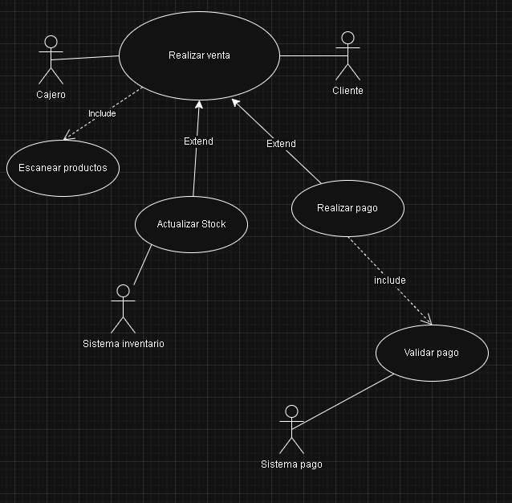

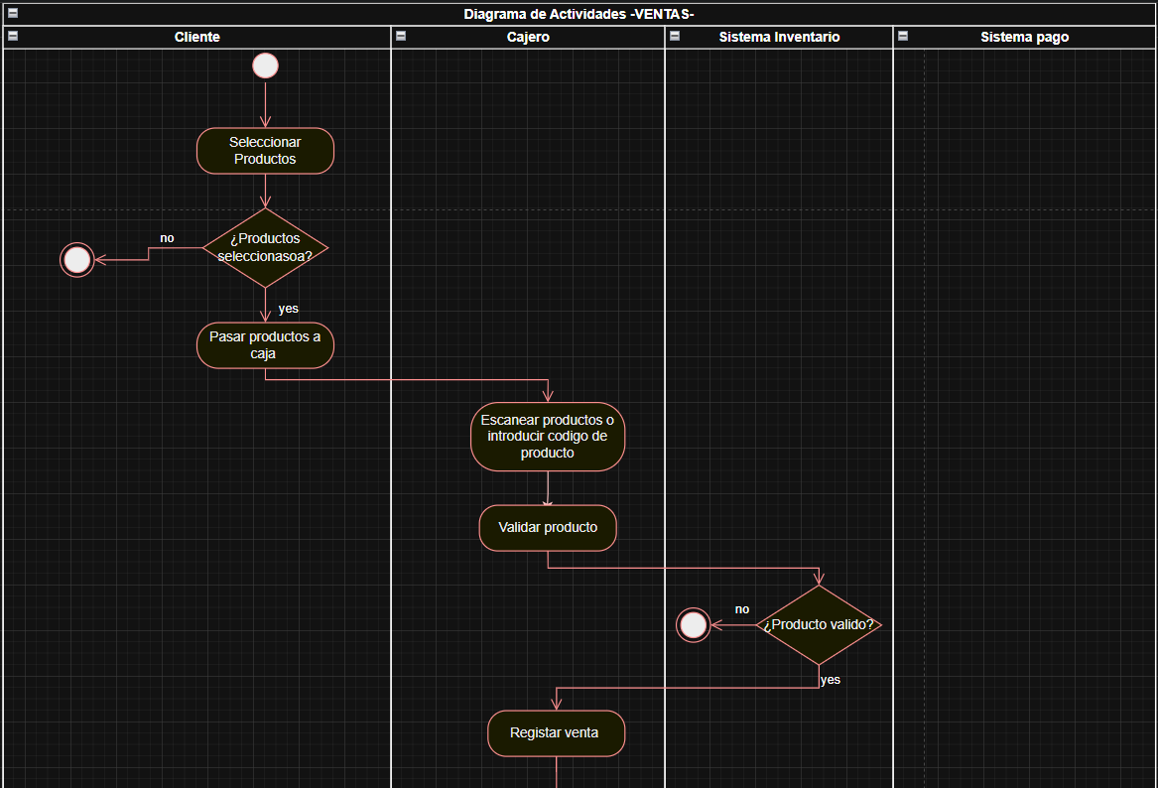

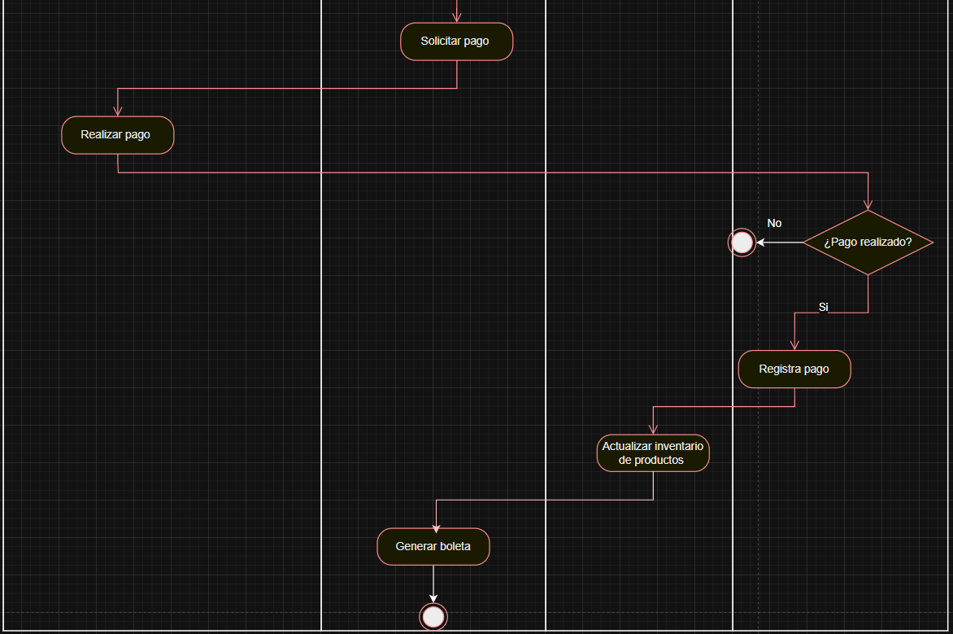

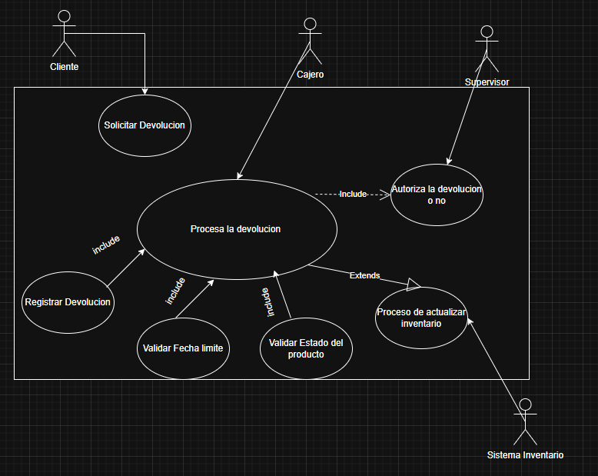
- Devolución

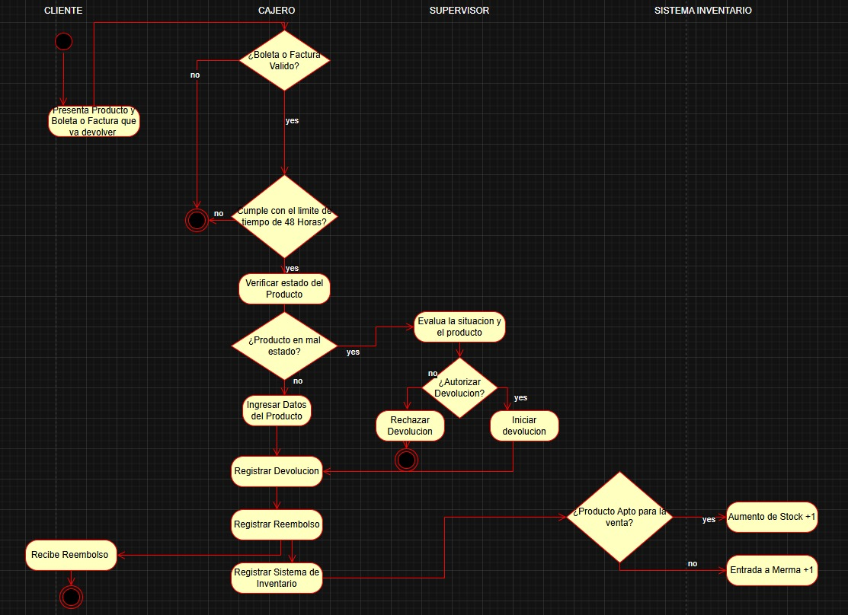

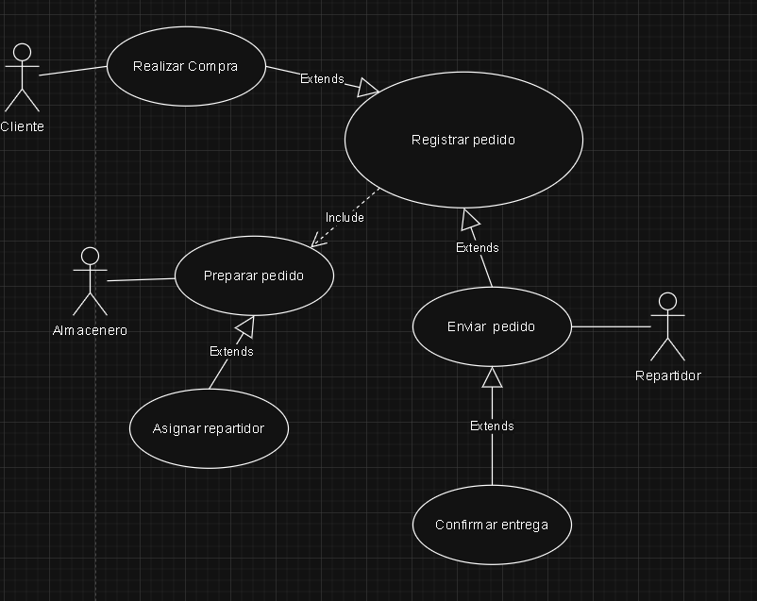
- Envíos

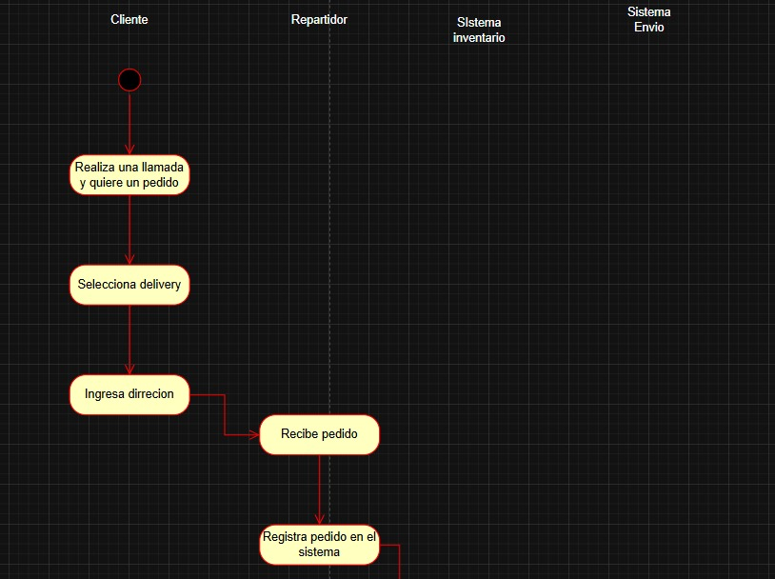

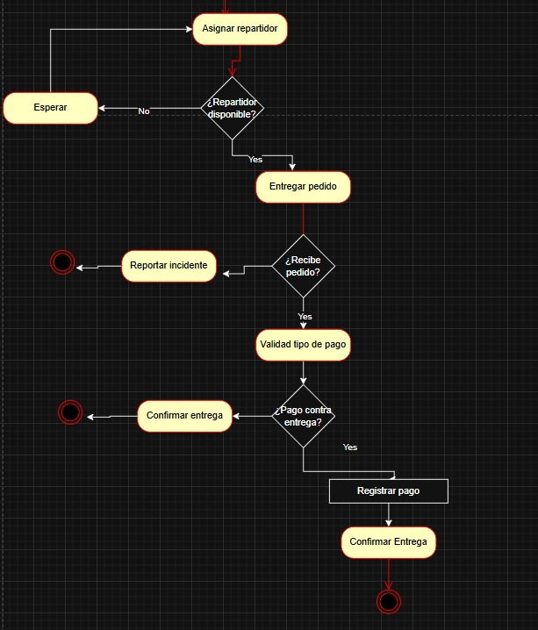

- Pago
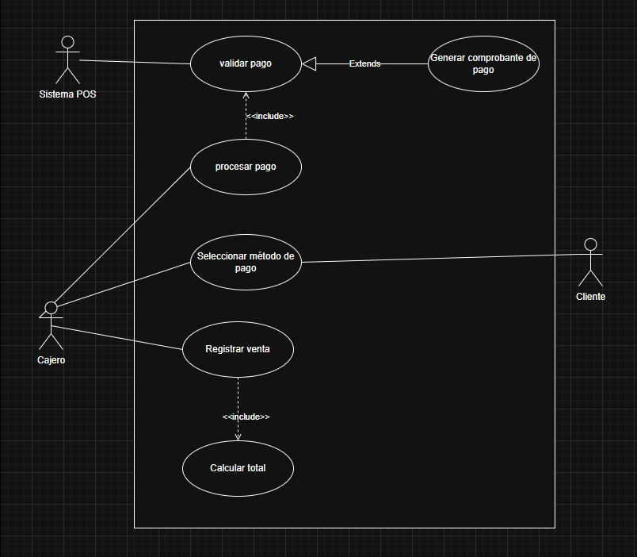

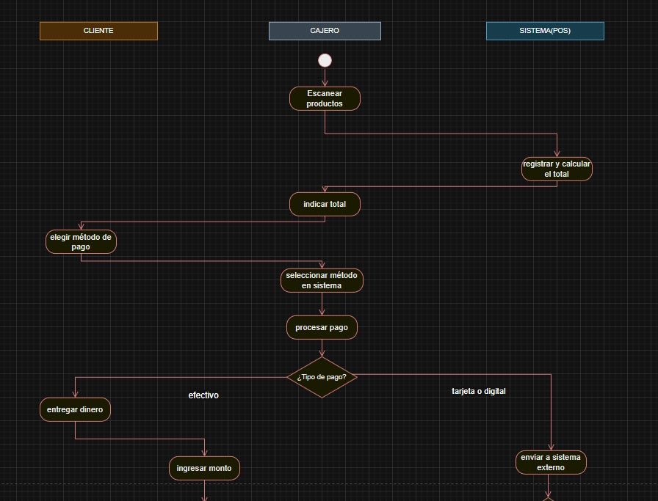

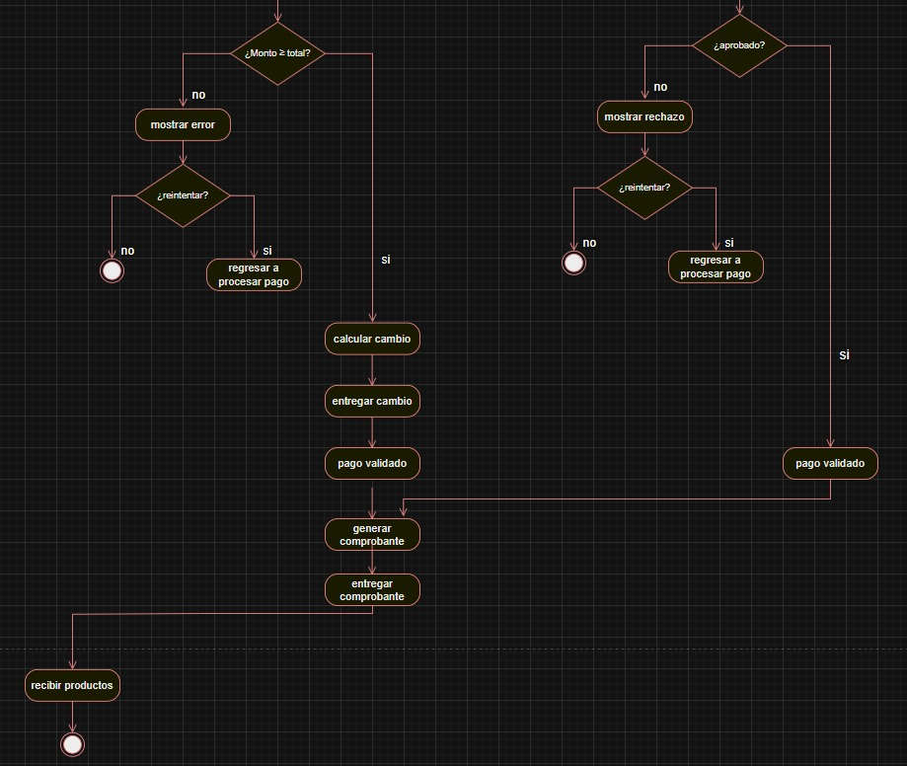

- Compra
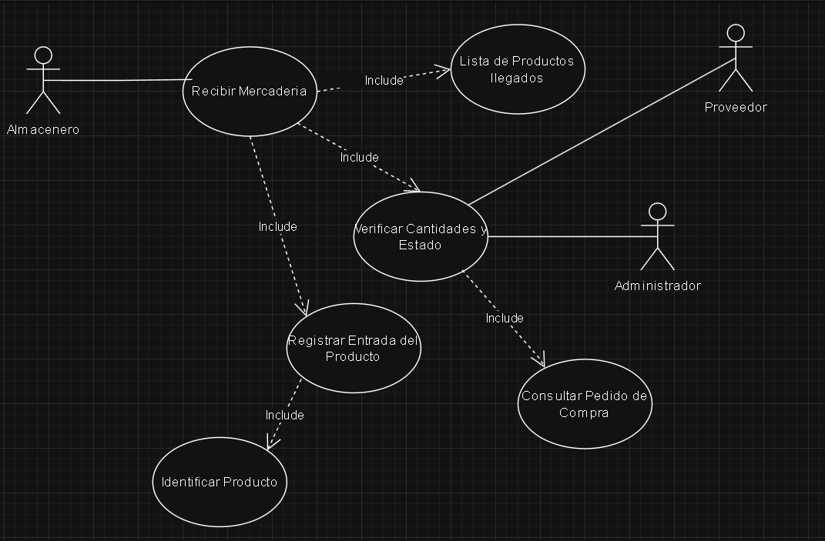

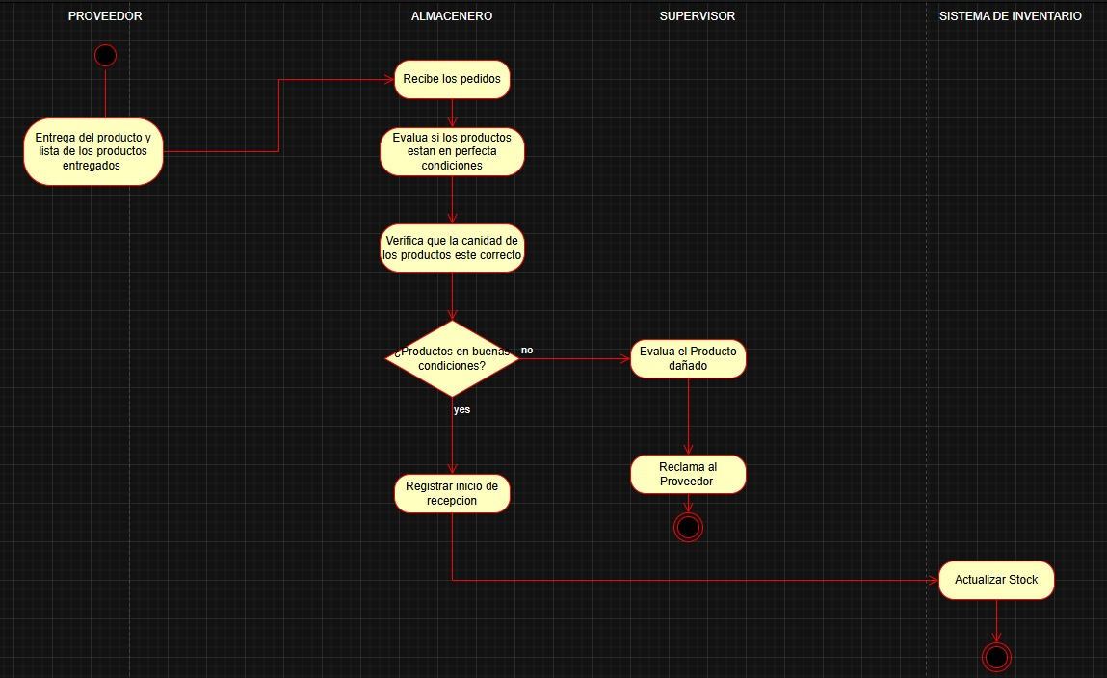

- Mermas
